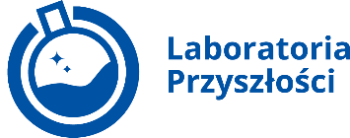
Warszawa, 27 września 2022 r.

Mobilne Laboratoria Przyszłości – wspólnie podnosimy kompetencje uczniów i nauczycieli
Na początku września do samorządowych szkół podstawowych wszystkich województw wyruszyły ekipy Mobilnych Laboratoriów Przyszłości. Ich celem jest wspieranie wykorzystywania nowoczesnych rozwiązań edukacyjnych, zapewnionych szkołom podstawowym przez program Laboratoria Przyszłości. To największy w Polsce publiczny projekt edukacyjno-technologiczny o wartości 1 miliarda złotych.
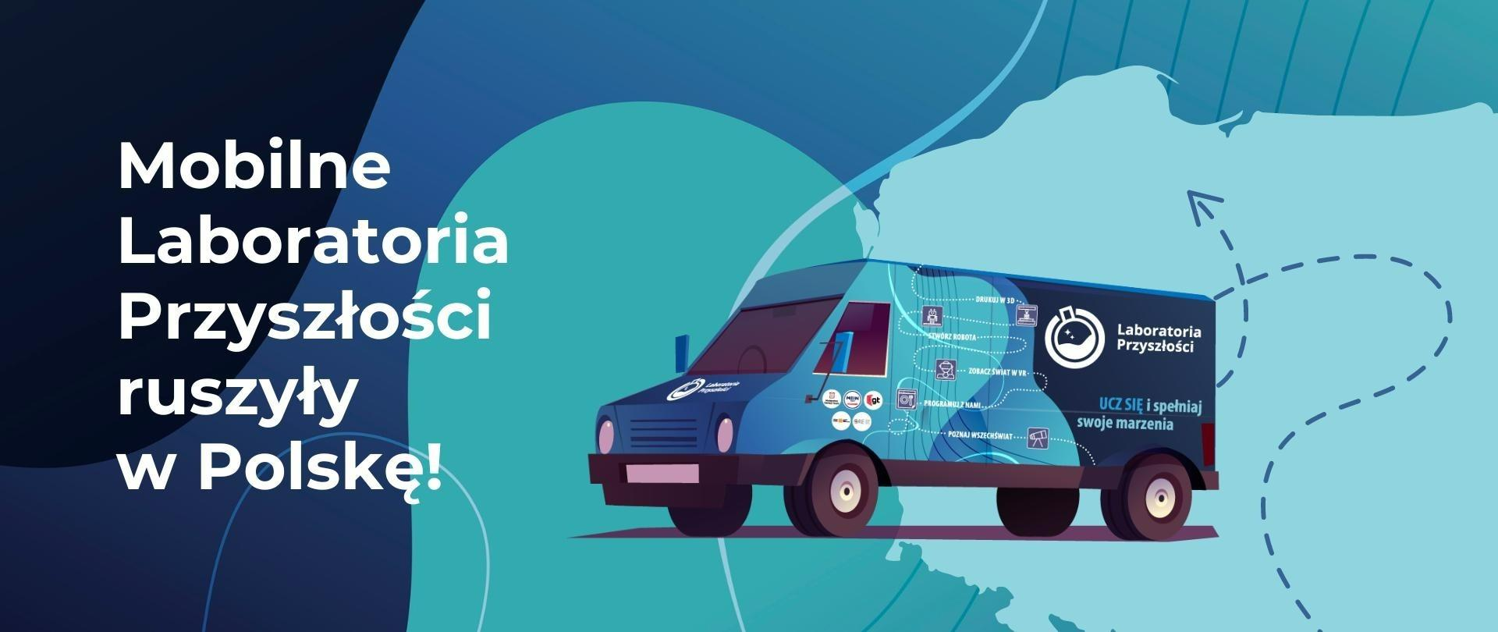
Przyspieszenie procesu transformacji cyfrowej to jedna z konsekwencji epidemii COVID-19. Dlatego zmiany w zakresie adaptacji nowych technologii zachodziły nie tylko w obszarze gospodarki, ale również w sektorze oświaty. Unowocześnianie polskich szkół odbywa się w tempie dotąd niespotykanym.
Za kwotę jednego miliarda złotych 99% szkół podstawowych wyposażonych zostało w nowoczesny sprzęt edukacyjno-technologiczny. To kluczowy element szeroko zakrojonej cyfrowej transformacji polskiej szkoły, którego budżet potwierdza znaczenie, jakie rząd przypisuje temu obszarowi
– powiedział minister Przemysław Czarnek podczas inauguracji Mobilnych Laboratoriów Przyszłości. Podkreślając znaczenie sektora oświaty, szef MEiN wskazał również na inwestycje w infrastrukturę edukacyjną w ramach Polskiego Ładu:

To kwota ponad 5 miliardów złotych, zaś sama informatyzacja polskich szkół to kolejne zainwestowane kilkaset milionów złotych
– powiedział minister. Dzięki tym działaniom wszystkie polskie szkoły są podłączone do szybkiego internetu.

Laboratoria Przyszłości to miejsce rozwijania talentów uczniów oraz kuźnia kadr dla nowoczesnej gospodarki
Dzięki tej wyjątkowej – nie tylko w skali krajowej, ale i międzynarodowej – inwestycji w edukację, szkoły podstawowe oraz ogólnokształcące szkoły artystyczne zostały wyposażone w nowoczesny sprzęt. Drukarki 3D, gogle VR, mikrokontrolery czy sprzęt audio wideo już teraz pozwalają uczniom rozwijać kompetencje przyszłości, realizować własne projekty i doskonalić umiejętności przydatne na nowoczesnym rynku pracy. Laboratoria Przyszłości opierają się na tzw. kierunkach STEAM (ang. science, technology, engineering, art, mathematics, czyli nauka, technologia, inżynieria, sztuka oraz matematyka). Celem projektu jest wyrównanie szans edukacyjnych uczniów w całej Polsce i zapewnienie im warunków do wejścia w przesycony technologią świat z odpowiednimi kompetencjami. Realizację tego celu umożliwi zapewnienie powszechnego dostępu do nowoczesnych technologii oraz wsparcie nauczycieli poprzez m.in. poprowadzenie lekcji pokazowych w szkołach.

Efektem uruchomienia programu Laboratoria Przyszłości jest wyposażenie 99% samorządowych szkół podstawowych w Polsce w nowoczesny sprzęt o wartości miliarda złotych oraz stworzenie szansy rozwoju kompetencji jutra dla uczniów. Prawie 12 tysięcy szkół posiada już nowoczesne laboratoria przyszłości z drukarkami 3D, goglami VR, robotami, mikrokontrolerami, nowoczesnymi studiami nagrań i sprzętem technicznym różnego rodzaju, dzięki któremu nauczyciele będą mogli pomagać uczniom w odkrywaniu ich talentów. Pozwoli to lepiej przygotować polską młodzież na wyzwania przyszłości, w szczególności te powiązane z rynkiem pracy i gotowością do pracy w zawodach przyszłości, w tym takich, które według ekspertów jeszcze nie istnieją
– dodaje Justyna Orłowska, Pełnomocnik Ministra Edukacji i Nauki do spraw Transformacji Cyfrowej, Szefowa Centrum GovTech.
Jednocześnie do samorządowych szkół podstawowych z początkiem września wyruszyły ekipy Mobilnych Laboratoriów Przyszłości, aby wspierać proces wykorzystywania nowoczesnych rozwiązań edukacyjnych w każdym województwie.

Mobilne Laboratoria Przyszłości ruszyły w Polskę
Szkoły, które zakupiły nowoczesny sprzęt, zostaną teraz systemowo wsparte przez naszych specjalistów. Mobilne Laboratoria Przyszłości, czyli 16 busów oznaczonych i wyposażonych w nowoczesny sprzęt wraz z początkiem roku szkolnego wyruszyło na drogi wszystkich województw. Nasi edukatorzy już teraz szkolą nauczycieli oraz prowadzą z uczniami lekcje w formule warsztatowej. Podczas zajęć będziemy rozbudzać w nich zainteresowanie umiejętnościami, które pozwolą im wykorzystać technologię w sposób zgodny z predyspozycjami. Dla jednych będą to pomysły na automatyzację, dla innych - zbudowanie robota, dla jeszcze innych - nauka podstaw programowania. To jednak nie wszystko. Laboratoria Przyszłości stanowią ważny element kompleksowego planu zmian w polskiej edukacji. Pracujemy nad uruchomieniem portalu edukacja.gov.pl, czyli zintegrowanego rozwiązania, które pozwoli objąć wszystkich uczniów kompleksowym programem spersonalizowanej ścieżki edukacyjnej
– podkreśla Michał Przymusiński, Zastępca Dyrektora Instytutu Badań Edukacyjnych ds. Cyfryzacji Nauki i Edukacji.
Program Mobilne Laboratoria Przyszłości ma charakter powszechny, a formuła przedsięwzięcia ma charakter otwarty. Nie ma znaczenia wielkość miejscowości czy liczebność uczniów danej szkoły. Każda szkoła może zgłosić chęć udziału w warsztatach i zaprosić edukatorów na pokazowe warsztaty, które pozwolą jeszcze lepiej wykorzystywać sprzęt, którym dysponują szkoły dzięki Laboratoriom Przyszłości. Wizyty ekipy Mobilnych Laboratoriów nie będą jedynym wsparciem dla szkół.
Jednym z najważniejszych celów Laboratoriów Przyszłości jest działanie na rzecz wyrównywania szans edukacyjnych uczniów w całej Polsce. Dzięki programowi niemal wszystkie szkoły podstawowe, a także ogólnokształcące szkoły artystyczne zostały w ciągu jednego tylko roku wyposażone w nowoczesny sprzęt. W związku ze startem Mobilnych Laboratoriów Przyszłości uruchomiliśmy zgłoszenia szkół do udziału w warsztatach. Zgłosić może się każda placówka edukacyjna wyposażona w sprzęt Laboratoriów Przyszłości. Wkrótce uruchomiona zostanie też dedykowana infolinia wspierająca nauczycieli rozwijających Laboratoria Przyszłości w swoich szkołach
– podsumowuje Marta Lewandowska, Wicedyrektorka Ośrodka Rozwoju Edukacji.
Warsztaty dla uczniów i nauczycieli będą trwać przez cały rok szkolny 2022/2023. To kontynuacja największego w historii polskiej edukacji projektu edukacyjno-technologicznego Laboratoria Przyszłości, wartego ponad miliard złotych.
Szczegóły oraz zgłoszenia do Mobilnych Laboratoriów Przyszłości:
www.gov.pl/laboratoria/mobilne-laboratoria

Partnerzy Mobilnych Laboratoriów Przyszłości
Instytut Badań Edukacyjnych prowadzi interdyscyplinarne badania naukowe nad funkcjonowaniem i efektywnością systemu edukacji w Polsce. Obecnie Instytut jest wiodącą jednostką w obszarze cyfryzacji polskiej edukacji i nauki, odpowiada m.in. za uruchomienie projektu edukacja.gov.pl. Ten innowacyjny projekt pozwoli wszystkim Polakom na dostęp do informacji o ofercie edukacyjnej i umożliwi tworzenie spersonalizowanej ścieżki nauczania.
Ośrodek Rozwoju Edukacji jest publiczną placówką doskonalenia nauczycieli o zasięgu ogólnokrajowym prowadzoną przez ministra edukacji i nauki. Powstał 1 stycznia 2010 roku w wyniku połączenia Centralnego Ośrodka Doskonalenia Nauczycieli i Centrum Metodycznego Pomocy Psychologiczno-Pedagogicznej na podstawie zarządzenia Ministra Edukacji Narodowej. Celem Ośrodka jest podejmowanie i realizacja działań na rzecz doskonalenia systemu oświaty i podnoszenia jakości edukacji zgodnie z polityką oświatową państwa w obszarze kształcenia ogólnego i wychowania.
Centrum GovTech otwiera sektor publiczny na innowacje. Łączy wszystkich, którzy chcą mierzyć się z wyzwaniem transformacji cyfrowej Polski, usprawniać efektywność działania sfery publicznej i podnosić jakość życia obywateli. Centrum współpracuje z przedsiębiorcami, urzędnikami, organizacjami pozarządowymi, innowatorami i obywatelami. Organizuje hackathony i game-jamy, koordynuje projekty IT, współtworzy programy publiczne i wspiera ich realizację. Centrum GovTech współtworzy m.in. Poland. Business Harbour, Laboratoria Przyszłości, Karierę Jutra, IT dla kraju, HackYeah (największy hackathon w Europie), czy Klimaton dla miast. Działa również na arenie międzynarodowej, wspierając m.in. działania na rzecz ochrony klimatu w ramach The CivTech Alliance Global Scale-Up Programme.

